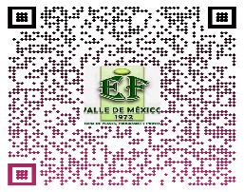

Of. SEF11/106/2025-01-24

Ecatepec de Morelos, Méx. a 24 de enero del 2025.

PROFESOR

MAURICIO JESUS GONZALEZ LEDESMA

GOLM6806055A9

P R E S E N T E.

El que suscribe, Dr. Guzmán Hernandez estrada, Inspector de la Supervisión 11 de Educación Fisica Valle de México se dirige a usted de la manera más atenta para atender la siguiente Comisión: jueceo de escoltas

Sede: Escuela primaria patria y libertad, sector I zona escolar 45

Ubicación: Calle Ignacio Zaragoza no 8, c.p 55630, colonia Santa María xalostoc, Ecatepec de morelos

Fecha: 24 de enero del 2025

Horario: 8:00 a 18:00

|  |  |
| --- | --- |
| Firma de asistencia por parte de la sede de la actividad | Sello de la sede de la actividad |
|  |  |

Sin más por el momento se despide de usted.

AUTORIZA



DOCTOR

GUZMAN HERNANDEZ ESTRADA

INSPECTOR DE LA SUPERVISIÓN 11

DE EUCACIÓN FISICA VALLE DE MEXICO

c.c.p.- Expediente.